文件名称 | 消费者云服务DevOps开源&第三方软件指导书
版 本 | V01.10 | 生效日期 |  | 2017-06-24
文件编码 | PV_Global_CSBF_CCS_PDTO_W315467 | 流程架构 | L1 | 消费者云服务
拟 制 人 | 房洪安/00267304 | 流程架构 | L2 | 产品开发与运维
审 核 人 | 吴永能/00339164 | 流程架构 | L3
批 准 人 | 吴永能/00339164  邹闻宇/00419519 | 流程架构 | L4
流程Owner | 云平台开发部部长 | 流程架构
适用范围 | 消费者云服务



华为技术有限公司

版权所有 侵权必究

目 录
1 目标 4
2 范围 5
3 说明 5
4 术语 5
5 概述 6
5.1 软件定义 6
5.2 使用好处 6
5.3 使用风险 7
5.4 使用原则 8
5.4.1 管理目标 8
5.4.2 使用约束 9
5.4.3 相关规定 11
6 流程活动 12
7 操作指南 15
7.1 开源及第三方软件选型评估 15
7.1.1 遵循原则 15
7.1.2 选型策略 16
7.1.3 评估方法 16
7.2 开源及第三方软件入库 22
7.2.1 入库前注意事项 22
7.2.2 入库流程 23
7.2.3 入库规范 24
7.3 开源及第三方软件使用申请 30
7.3.1 申请前注意事项 30
7.3.2 操作流程 30
7.3.3 使用规范 30
7.4 开源及第三方软件扫描和认证 32
7.4.1 开源及第三方软件扫描与验证流程 32
7.4.2 认证注意事项 33
7.5 法务审核流程 34
7.5.1 申请原则 34
7.5.2 操作流程 34
7.5.3 申请规范 34
7.6 产品对外开源申请 34
8 开源软件使用地图 34

目标
该文档主要规范消费者BG终端云服务对开源及第三方软件使用，确保开源及及第三方软件使用质量。支撑产品对开源及第三方软件使用合法合规、来源可靠、可追溯、版本归一等目标达成。
本文主要阅读对象：云服务产品SE、开发人员、产品QA、产品PM。

范围
本规则适用于消费者BG终端云服务部下所有产品

说明
本文档为指导终端云服务各产品对开源及第三方软件使用规范。该规范有以下约定，各个产品必须严格按照约定进行执行。
规则：强制必须遵守的约定。
建议：必须加以考虑的约定。
说明：对此规则/建议进行必要的解释。

术语
名称 | 定义
开源软件 | 指其许可证允许任何人可以获得其源代码并对其进行复制、修改和分发等使用的软件。开源软件受适用版权法的保护，使用时应遵循其许可证的各项条件。
开源许可证 | 指满足下列任一条件的许可证：（i）要求许可人允许任何人对被许可软件或其修改部分、或集成被许可软件的软件进行反向工程；（ii）要求以源代码形式分发或者免费分发被许可软件或其修改部分、或集成被许可软件的软件。“开源许可证”包括但不限于下列许可证：(a) GNU General Public License (GPL) or Lesser/Library GPL (LGPL), (b) The Artistic License (e.g., PERL), (c) the Mozilla Public License, (d) the Netscape Public License, (e) the Sun Community Source License (SCSL), (f) the Sun Industry Standards Source License (SISL), (g) the Apache Server license, (h) QT Free Edition License, and (i) IBM Public License.
芯片附带软件 | 是指随我司所购买的芯片附带或配套使用的第三方软件，包括但不限于芯片SDK、芯片FIRMWARE、芯片应用软件和芯片IP CORE。
免费软件 | 本文所指的免费软件指供方向外界公开，或买方通过双方约定或供方指定的渠道获取的，不收取任何费用的第三方软件（不包含芯片软件）。
采购软件 | 通过采购流程（非技术合作流程）从供应商购买的第三方软件。
技术合作软件 | 通过技术合作流程从供应商购买的第三方软件。

概述

软件定义
开源及第三方软件定义：是指使用在公司产品或解决方案中向客户销售或赠送的、由第三方拥有知识产权的计算机软件，包括付费软件和免费软件。其来源包括但不限于：开源软件、采购软件、采购硬件内置或附送软件、OEM/ODM产品中的软件、技术合作开发软件（知识产权全部或部分归合作方）、合法从其他途径免费获取的软件
开源及第三方软件不包括研发、测试、办公等内部使用的开源及第三方的工具或办公软件。

使用好处
使用开源软件好处主要有以下几点：
免费使用: 开源软件及其代码都可以免费获取使用，使用成本低
应用广泛: 开源软件中存在大量的优秀软件可以使用，据调查数据显示，目前约有80%的商业公司正在使用开源软件。
软件质量高: 许多不同的人（用户、开发者）对现存的开源软件代码进行持续的审查和改进，使其错误更少（bug-free）、更有用，而且更健壮。
提高开发效率: 能够复用现有的代码来满足具体的需求，而不是从零开始写新的软件，降低开发成本，提高效率
社区支持: 大多开源软件都有对应的开源社区支持，可以利用社区资源帮助解决问题、维护版本，甚至驱动其进行特性开发。

使用风险
使用开源软件主要会面临以下风险：
法律风险：一些开源软件License要求强调回馈社区。不遵守其License会被投诉甚至起诉，迄今相关纠纷超过百起，最严重的情况为侵权方被判停止销售侵权产品

安全风险：部分开源软件存在安全漏洞。不对其进行检测，易引入安全漏洞，降低产品竞争力。

知识产权风险：开源软件的合作开发模式需要处理好不同开发者的知识产权问题。开源软件领域知识产权纠纷的频频发生，如果将一些流行的私有软件代码公开，追溯知识产权的归属，也一定难逃诉讼。

采购风险：产品外购软件可能存在违规使用开源软件的风险，采购时需加于关注。

技术风险：
1、开源软件更新很快，代码放入主版本需要技巧。若自行修改了开源软件，就可能形成“私有开源代码”，需自行维护全部开源代码，成本极高。
2、社区不承诺技术支持职责。需有外部或者内部团队掌握相关关键技术及获取社区技术支持的技能，否则将面临缺乏技术支撑保障的风险。

使用原则
来源可靠、合法合规、网络安全、可追溯、归一化、生命周期管理

管理目标
公司对开源及第三方软件的使用要确保为确保软件的网络安全、来源可靠、合法合规、修改和使用可追溯性、归一化、生命周期的漏洞与补丁管理、变更管理等风险可控。 所有开源及第三方软件是产品代码的一部分，都要有维护责任主体，应把开源及第三方软件作为产品的一部分，确保其合法合规、网络安全。所有使用的第三方软件必须满足第三方软件管理要求、产品网络安全红线要求。
合法合规：
为确保合法合规使用，所有开源及第三方源代码、二进制文件等使用前，必须进行知识产权风险分析、开源及第三方软件选型与评估，并提交使用申请才可使用，不能从非正式渠道获取任何形式的源代码、二进制文件等用于产品中。
可追溯性：
所有开源及第三方软件使用及变更（如第三方软件版本升级、新增第三方软件等），必须提交使用申请。所有第三方软件代码的修改，必须有修改记录。
将所有第三方软件及漏洞Item化管理，确保第三方软件及漏洞可追溯性。
网络安全：
对于产品GA后，对于业界发布的安全漏洞要及时进行处理，高风险漏洞需要发布紧急补丁，其他按公司产品安全红线要求，将相应的开源及第三方软件补丁，例行纳入到产品的补丁发布计划中，并随产品补丁一起发布。

使用约束
开源软件主要分为BSD、MPL、GPL等几大类开源软件。每一类开源软件的权利和义务都不相同。产品在使用过程，需要了解清楚每种开源软件规则和约束。

风险类型 |  | 许可证类型 | 许可证说明 | 建议
形式义务 | 开源义务 | GPL | 1.允许各种链接，但被链接的整个产品需要开源  2.允许修改，被修改部分及与该软件有链接关系的所有代码必须开源 | 由于可能导致产品整体负有开源义务，不建议使用
形式义务 | 开源义务 | LGPL | 1.允许各种链接，但除动态链接外其他链接形式被链接的整个产品需要开源  2.允许修改，但要求被修改部分及整个产品均需要开源 | 只允许动态链接方式使用
形式义务 | 开源义务 | MPL类 | 1.允许各种链接，无开源义务  2.允许修改，但修改部分需要开源  3.涉及的license有：CPL 、EPL 、CDDL 、Sun Public License 、Nokia Open Source License 、IPL V1.0、NOSL V1.0、NPL | 可以使用，尽量不要修改
形式义务 | 开源义务 | BSD类 | 1.允许各种链接，无开源义务  2.允许修改，无开源义务  3.涉及的license有：BSD license、Apache license、X11 license、FreeBSD 、MIT license、Openssh license、Zope Public license | 商业友好型许可证，推荐使用

BSD:Berkeley Software Distribution (BSD，也称Berkeley Unix)
BSD许可证是随着加州大学伯克利分校发布BSD UNIX发展起来的，修改版本被Apple、Apache所采用。BSD协议是“宽容自由软件许可证”中的一员，在软件复用上给予了最小限度的限制。BSD协议允许作者使用该协议下的资源，将其并入私人版本的软件，该软件可使用闭源软件协议发布。

MPL:是The Mozilla Public License的简写，是1998年初Netscape的 Mozilla小组为其开源软件项目设计的软件许可证。MPL许可证出现的最重要原因就是，Netscape公司认为GPL许可证没有很好地平衡开发者对源代码的需求和他们利用源代码获得的利益。

GPL:是General Public License的缩写，是一份GNU通用公共授权非正式的中文翻译。它并非由自由软件基金会所发表，亦非使用GNU通用公共授权的软件的法定发布条款─只有GNU通用公共授权英文原文的版本始具有此等效力。

对于产品在开源软件选型与评估时，需要充分考虑该软件License类别。优选使用BSD类软件，对于涉及软件分发的产品，禁止使用GPL类软件。因为GPL类软件会导致产品被迫开源，损害产品知识产权。

相关规定
公司在开源及第三方软件使用上也有相关规定和要求。对于产品违法公司规定，将对产品相关责任人进行处罚。公司对开源相关处罚规定：

违规等级 | 违规行为 | 处罚措施
三级:  过程失误、未造成公司损失 | 1、新使用开源软件未通过电子流申报，或在申报过程中提供错误虚假信息；  2、对于已经发现风险，未及时给出风险整改计划，或者未能够按照风险整改计划完成整改；  3、申报通过评审后，应用过程中未按照评审结论应用开源软件，违规行为包括自行修改、内部使用转变为市场发货、库链接方式修改为直接代码引用等；  4、对外开源没有按照规定提交评审，或在申请评审通过后，在操作过程中未按照评审结论对外开源，包括未执行、超范围、超渠道、超许可证等。 | 直接责任人：通报批评，并记入员工个人诚信档案  开发代表：书面检查，通报批评  平台/产品部/研究部主管：通报批评
二级:  造成公司利益或声誉受损，但未造成严重损失 | 因开源软件应用不当，或未经许可泄露公司开源软件应用情况，导致公司遭受相关组织或公司侵权或违约主张、诉讼、索赔，致使公司产品不得不在一定期限内在区域市场被迫整改和/或停止销售，造成公司直接和间接损失（含应诉、赔付、捐款、产品整改、被迫开源造成产品机密和资产流失等）50万美金以下，直接损失（含应诉、赔付、捐款）在20万美金以下的。 | 直接责任人：严重警告，记录关键事件，并记入员工个人诚信档案  开发代表：书面检查，并降职、降级和降薪  平台/产品部/研究部主管：降职或降薪
一级:  公司利益或声誉遭受严重损失的 | 1、因开源软件应用不当，导致公司遭受相关组织或公司侵权或违约主张、诉讼、索赔，致使公司产品不得不在一定期限内在区域市场被迫整改和/或停止销售，造成公司直接和间接损失（含应诉、赔付、捐款、产品整改、被迫开源造成产品机密和资产流失等）50万美金以上，或直接损失（含应诉、赔付、捐款）在20万美金以上的；  2、因开源软件应用不当，导致公司遭受相关组织或相关公司诉讼、索赔，致使公司产品不得不在区域市场召回全部相关产品，导致客户关系严重受损；或公司被迫退出该区域市场的。 | 直接责任人：辞退，记录员工个人诚信档案  开发代表：书面检查，并给予免职  平台/产品部/研究部主管：降职和降级

流程活动
消费者云服务采用DevOps流程，开源及第三方软件主要涉及流程以下活动：

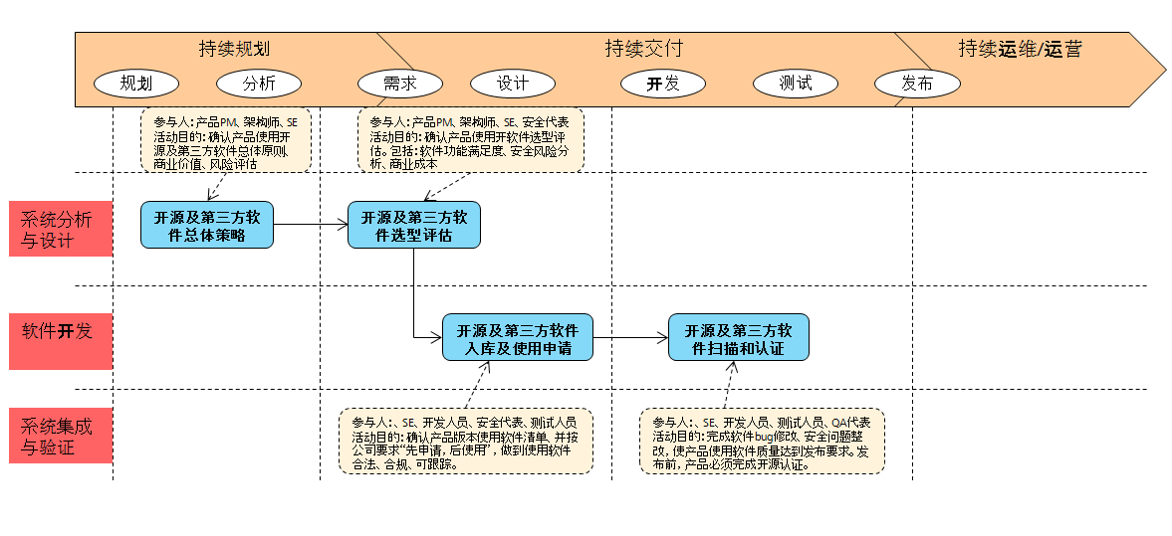

开源及第三方软件总体策略：该活动处在DevOps流程的“规划、分析”阶段。产品需要明确、清晰制定开源整体思路、商业策略、使用开源软件总体原则、风险评估、使用指导规范等信息。
活动输出标准：
1）分析本产品的开源商业模式，说明开源及第三方软件对产品商业成功的支撑价值;
2）从技术趋势、竞争对手分析、维护成本等几个方面分析本产品的开源及第三方软件软件应用策略，对于涉及产品关键模块、核心架构的软件需明确商业价值、维护策略、参与社区策略、对外开源策略。
3）开源及第三方软件软件在产品中BCT不同核心层级，分别制定维护策略、社区参与策略、责任组织，已达有效使用开源的目的。
活动主要参与人：产品PM、架构师、SE

开源及第三方软件选型和评估：该活动处于DevOps的“分析、设计”环节中开展的，是产品系统设计阶段重要一个环节。该活动需要产品对选型软件进行功能满足度评估、风险评估（质量风险、法律风险、网络安全风险、采购风险）、开源义务等方面评估。保证产品引入软件使用满足合理、合法、合规等要求。
活动输出标准：
1）明确产品使用所有开源及第三方软件使用清单；
2）对每个开源及第三方软件使用必须有完整选型与评估分析报告和网络安全评估报告，保证使用软件合理、合法、合规；
活动主要参与人：产品PM、架构师、SE、安全代表

开源及第三方软件使用申请：该活动处于DevOps的“软件开发“启动阶段开展。产品完成开源及第三方软件选型和评估后，根据选型软件后，需要将产品开源及第三方软件使用清单通过申请电子流方式提交到PDM系统库。产品做到符合“先申请，后使用”原则。
输出标准：
1）开发人员PDM系统正确提交软件使用申请电子流，并完成电子流审批通过；
活动主要参与人：SE、开发人员、安全代表、测试人员

开源及第三方软件使用扫描与认证：该活动处于DevOps的“软件开发”过程转测试阶段开展。产品需要按照要求将源码库提交到开源扫描工具制定扫描目录，并进行输出扫描结果，以及对结果确认整改，最终将扫描报告提交到开源认证中心获取产品认证报告。对于每个版本发布前，必须获得开源及第三方团结认证报告。
输出标准：
1）按照公司认证流程，完成产品所有代码、二进制文件确认；
2）完成产品使用开源及第三方软件使用清单；
3）完成开源及第三方软件问题缺陷整改；
4）获取产品开源认证报告；
活动主要参与人：SE、开发人员、测试人员、QA代表

操作指南

开源及第三方软件选型评估
开源及第三方软件选型评估是产品使用软件前必要动作，需要确认使用软件是否符合业务要求、是否存在风险、是否合格产品商业成本。产品需要从多个维度考虑软件是否满足业务诉求。以下是选型评估原则、选型策略以及评估方法。

遵循原则
1、业务驱动原则：开源使用受业务驱动，交付进度、人力预算等因素可作为参考
2、选择优选软件原则：优先级消费者云服务推荐软件库>公司优先库>常用开源社区>其他来源
3、全程审批，一票否决制：开源软件从申请开始，全程审批，对License 风险、技术风险评审，均实现一票否决
4、先验证、后使用原则：对计划使用的开源软件，应该先验证，后使用，以排除技术风险
5、SE和开发组两级负责制：SE负责开源选型和社区跟踪等，开发组负责开源代码的维护和管理

选型策略
开源选型要有清晰的商业策略和战略。要明确知道社区领导者，选择不同开源软件的风险，是否会出局，在统一的架构下使用开源软件，保证产品可以闭源，提前分析IPR风险，选择合适的组合版本。
在使用任何License的开源软件时，必需重点关注专利许可。
架构上采用隔离策略，以保障自研代码不开源。
开源方案逐一（每个特性）向开源中心和法务部确认，以保证无法律风险。
采用License的开源软件遵从开源中心发布的规则操作。
从E2E质量和成本上考虑，一般情况下建议，针对差异化竞争力部分（技术规划的价值控制点）可以选择自研或者闭源，对于其他的非核心模块优先选用商业风险可控的开源软件，描述其产品在选择开源软件时的策略，以及需要遵循的原则。
开源软件评估的关注点：重点关注License风险，网络安全风险，功能满足度分析，技术架构分析，开源软件质量(安全性等DFX)，开源社区质量(文档支撑、活跃等)。

评估方法
开源软件的选型评估包含：知识产权、网络安全、社区质量、开源软件质量。其中除了“知识产权风险”和“网络安全”是必须分析的内容外，其他内容都可以根据开源软件实际的应用情况（如功能，架构、社区成熟度等），选择性进行评估。

知识产权风险评估
开源软件的合作开发模式需要处理好不同开发者的知识产权问题，开源软件领域知识产权纠纷的频频发生，如果将一些流行的私有软件代码公开，追溯知识产权的归属，也一定难逃诉讼。
License许可证规定产品应用开源软件的权利及义务，不履行义务可能带来法务风险，产品必须履行许可证遵从义务。优选应用BSD类等商业友好的许可证；如果产品必须要选择LGPL、GPL等开源软件，需要事先评估清楚能够接受自研产品面临对外开源的义务要求。
因此本部分需要考虑所使用的开源软件知识产权相关问题。
1、分析License中知识产权相关条款
2、在社区或互联网上搜索开源软件相关信息
3、与公司法务部确认软件知识产权问题；
4、如涉及到License有对外开源义务，需要给出对外开源或闭源操作建议；

网络安全风险评估
网络安全性评估参考如下《开源软件网络安全评估报告模板(产品应用)V2.1.xls》进行评估。
链接：
产品应用：http://w3.huawei.com/pdmc/#!core/viewDoc.html?id=296597
入库：http://w3.huawei.com/pdmc/#!core/viewDoc.html?id=296575

开源软件社区评估

社区是孵化开源软件的平台，社区决定了开源软件的“出身”和未来的“成才”；来源可靠社区的软件能够持续享用社区开发的新特性，通过社区来解决软件bug；而来源非可靠社区的软件可能出现项目被少数玩家主导，提交到社区的问题、特性不被接纳，应用受制于人。

评估大类 | 评估  属性 | 属性说明 | 建议标准或案例 | Baby | Cat | Teddy Bear
社区质量 | 文档 | 评估开源代码是否配套足够的、高质量文档，包含软件配套的用户资料以及软件。如二次开发指南、系统构建手册、系统功能手册、部署手册（含技术开发之后输出的文档）。 | 社区提供丰富的文档，包括二次开发指南、安装指南等，满足要求。 | √
社区质量 | 版本稳定度 | 评估开源代码的稳定性。如过去12个月版本/补丁发布数；过去6个月修复的问题数；提供系统测试用例套。 | 如：2012年发布1个版本，2个补丁，比较稳定，稳定度满足要求。 | √ | √ | √
社区质量 | 活跃度 | 从以下方面评估社区的活跃度：  1、过去6个月，邮件列表数量及邮件的回复总数  2、过去6个月，代码贡献者的数量  3、最好能在本部分列出社区的主要贡献者；  4、开源软件的下载数量（可选）  5、使用http://www.google.com/trends完成多个相似软件的互联网关注度趋势分析 | 如：过去6个月，邮件列表数量为XX，表明社区活跃，满足要求。 | √ | √
社区质量 | 专业性 | 考虑社区的成熟度，一般社区分为四种类型：  大的、多项目社区，如Apache、Gnome、Eclipse、Mozilla  单个公司拥有的，如Android、 Jaspersoft  小的工作组：如Bluez、Samba  个人：sqlite、liboil  大的社区一般稳定性也比较高，小的工作组和个人发起的开源软件对其可靠性要进行详细的评估；有一点要说明的是如果社区为某一个或几个公司所控制，而这些公司又与我司存在竞争关系，选用要慎重，并且要给出与社区详细的沟通策略（闭源、贡献度、技术断裂点等）  成熟度还需要考虑社区存在的年限，主要贡献者的情况，例如地域分布、所属公司分布等；  2、分析社区分支以及未来发展趋势（社区可能存在多种不同技术方向的分支），以确定采用的分支，确保所选择的版本分支符合业界主流发展趋势。  3、成为社区开发者的难易程度（如成为社区开发者的要求、社区接受Bug的难易程度、新特性交付的难易程度、贡献代码接受度）； | 社区是单个公司XXX拥有的，并与我司有竞争关系，需考虑风险。不满足要求。 | √ | √ | √

开源软件质量评估
高质量的开源软件能够使产品聚焦于其他的特性开发，不用花费大量时间来解决开源软件的特性适配、bug修复等工作，反之则可能让开发团队陷入无休止的bug修复工作中。表中是IBM的BCT方法论中各级别的开源软件质量评估相关维度的建议。
评估大类 | 评估属性 | 属性说明 | Baby | Cat | Teddy Bear
需求满足度 | 功能需求 | 分析需求，确定开源软件实现的功能点 | √ | √ | √
需求满足度 | 非功能  性需求 | 运行环境：平台和操作系统版本是否与产品兼容  有对开源代码熟悉的开发人员支持 | √
需求满足度 | 行业标准 | 如：电信5个9的可靠性要求 | √
需求满足度 | 标准/要求 | 通用标准、FIPs 140-2: 加密标准、IPv6、ROHS、Globalization | √
需求满足度 | 内部标准 | 用户交互设计 (UCD)标准、User Interface 用户界面、Secure Engineering 安全&可靠性、Log and Trace 日志和跟踪、Documentation 文档、CUPRIMDSO – Capability, Usability, Performance, Reliability, Installability, Maintainability, Documentation, Serviceability Overall 、API 的向后兼容性 | √ | √
架构 | 技术架构 | 开源软件架构要清晰、合理，与现有软件接口要保持一致和兼容 | √ | √ | √
性能 | 性能 | 性能验证与需求间的差距分析  计划采用的开源软件与业界同类软件性能对比分析 | √
易用性 | 易用性 | 易于集成，用户界面、可用性、易用性好 | √ | √
测试用例 | 测试用例 | 检视开源软件的测试用例及测试覆盖率  产品功能验证测试(FVT)的执行情况 | √ | √
代码可读性 | 代码可读性 | 代码易于理解，代码整体结构：清晰的、一致的、“整洁的” | √ | √
维护 | 维护和支持 | 问题多久能被修复，修复后如何交付，生命周期的持续时间 | √ | √
所使用的语言/工具 | 所使用的语言/工具 | 是否有足够的技能去支持软件所使用的语言及工具，以及与目前的产品是否兼容，如：C vs JAVA | √

开源及第三方软件入库
对于产品引入新版本软件时，如果在公司PDM没有相应软件或版本，则需要统一走公司开源及第三方软件入库流程，保持软件使用合理、合法、来源可靠、可追溯。

入库前注意事项
一、选择入库类型
产品在引入开源及第三方软件入库前，必须在公司PDM系统了解该软件入库情况。根据查询软件信息，对应选择相应入库流程。目前有以下三种入库类型：
1.新建软件和软件版本 ：产品引入的开源及第三方软件在PDM系统无法查询到对应的软件编码。
2.在已有软件下添加软件版本：产品引入的开源及第三方软件在PDM系统查询到对应的软件编码，但没有所需要的版本。
3.在已有软件版本下做实体入库：产品引入的开源及第三方软件在PDM系统查询到对应的软件版本，但该版本并没有软件实体。

二、提供完整入库信息
软件入库信息（软件名称、功能简介、提供商、核心安全组件、官网地址、软件类别、License、软件包）必须保持有效性、正确性、规范性。因为软件一旦入库成功，将会进入我司官方的第三方软件库，会被其他产品线或其他产品使用，也会成为漏洞关联和通知的依据。因此信息正确性非常重要。若信息填写错误或不规范，如软件名称和版本不正确，会导致漏洞无法进行关联，进而影响产品对网络安全问题的及时处理。

三、提供入库评估报告
软件入库前必须提供《开源及第三方软件选型和评估分析报告》和《网络安全评估报告》。
开源及第三方软件选型评估参考第6章节“开源及第三方软件选型评估”

入库流程
开源及第三方软件入库流程可参考：
http://3ms.huawei.com/hi/group/2855461/blog_1637719.html?mapId=3225869&for_statistic_from=all_group_blog

入库规范
规则1：
规则描述 | 入库软件版本必须通过选型评估和网络安全测试
规则说明 | 保证引入高质量的第三方软件必须需进行选型评估。  选型评估模板如下：http://w3.huawei.com/pdmc/#!core/viewDoc.html?id=209616；  保证引入第三方软件库的网络安全，避免产品引用存在网络安全风险的软件，入库前必须通过网络安全测试。网络安全测试checklist：http://3ms.huawei.com/hi/group/1503531/blog_1454529.html。

规则2：
规则描述 | 采购软件版本必须通过经过我司供应商认证厂家
规则说明 | 为了确保研发使用的采购软件安装包来源可靠，对应的采购软件需经过我司供应商认证。

规则3：
规则描述 | 只允许完整且未经修改的软件版本实体入库
规则说明 | 入库的软件实体必须完整，不能是第三方软件实体的一部分，即使产品只使用软件中的一部分。例如，产品使用一个大包中的小jar包，也不能只入库小jar包。  无修改的软件与官方一致，入第三方软件库后，所有产品可以共享使用，避免单个产品修改后入库不能满足其他产品的应用诉求。若产品确实需要对软件进行修改，应该在本地配置库中进行修改，并基于License履行修改义务。  同一软件版本在不同的平台（例如，unix，linux，windows，android）上运行的软件实体包不必一次全部入库，允许用到时再单独入库，但以后新增其它平台实体包入库时使用以前申请的同一软件版本PDM编码。  对于开源软件项目存在子项目场景时，若子项目软件可独立发布，可以独立申请编码，独立入库。若子项目必须与父项目一起打包发布，不能独立申请编码，不能独立入库。  对于实体不能完整入库的软件版本，需提交软件包入库流程，评审通过后才允许入库。

规则4：
规则描述 | 只允许正式发布的版本入库，测试版本不允许入库。
规则说明 | 对于非正式发布版本，未经过全面的测试，可能存在较多BUG或漏洞，导致安全风险，不应该使用。在无正式发布版本，且产品必须使用情况下，Alpha、Beta、RC等测试版本入库TMG评审通过后才允许入库。建议引入“近期最新的稳定版本”，一般情况下：如待引入版本为官网一年内发布的正式版本，且此后未发布新的正式版本或新发布的正式版本解决的为非安全原因，则满足“近期最新的稳定版本”要求。

规则5：
规则描述 | 不允许引入存在有无法解决的Bug的软件
规则说明 | 分析待引入软件的已知问题（包括：官方发布Bug、工具扫描Bug），对华为产品是否存在影响，若存在无法解决的Bug，不允许引入。

规则6：
规则描述 | 只允许有License且通过法务审核的软件版本入库（开源软件和免费软件）
规则说明 | 需要关注软件的法务风险，是否允许商用，是否允许集成、分发，相关义务履行。  开源软件、免费软件法务风险由产品给出分析结论，法务部知识产权律师进行评审。  原则上，无许可协议的开源软件和免费软件不允许引入；

规则7：
规则描述 | 只允许完成合同签署，获取授权的芯片软件、采购软件入库
规则说明 | 需要关注软件的法务风险，集成方式，License计算方式、销售模式、ECCN、授权方式、相关义务履行等。  采购软件和芯片软件合同签署过程融入采购流程中执行。

规则8：
规则描述 | 只允许经过技术合作流程的技术合作软件入库
规则说明 | 技术合作软件在引入前，需执行技术合作流程，完成合同评审以确保引入的技术合作软件的合法性。

规则9：
规则描述 | 入库的软件版本的名称、版本必须与官方网站一致
规则说明 | 第三方软件库以“名称+版本”唯一确定一个第三方软件版本，为了避免软件重复入库，需要产品入库时填写正确的软件名称、版本。  第三方软件漏洞通过软件名及版本号进行关联下发，若名称及版本不正确，无法把漏洞下发给产品，导致网络安全风险。  开源软件必须符合如下要求：  不允许以软件包里的某个jar包名称为软件名称；  不允许以软件包中的子模块作为软件名，模块与软件一般用“ - ”、“ :: ”链接  软件名称与版本不区分大小，对于OpenSSL和openssl，认为同一名称。  免费软件和采购软件必须符合如下要求：  不允许以软件包里的某个jar包名称为软件名称。  不允许以软件包中的子模块作为软件名，软件名称不区分平台、位数、语言、版本形式等。例如JRE 8u45版本下包含windows平台、Linux平台，应将JRE 8u45申请一个编码。  软件名称与版本不区分大小。  芯片软件和技术合作软件必须符合如下要求：  芯片软件命名遵循规则XX规范。  技术合作软件命名以技术合作项目名称为准。

规则10：
规则描述 | 只允许未过生命周期的软件版本入库
规则说明 | 尽管开源软件、免费软件没有明确生命周期定义，但出于网络安全的考虑不应该使用过老的版本，产品应该紧跟社区，及时升级版本。建议对于发布5年及以上的老版本开源及免费软件，在有新版本取代的情况下不应该再使用。  开源及免费软件的生命周期由产品线第三方软件归一化TMG确定，在研版本只允许未过生命周期软件版本入库，存量版本存量版本通过安全漏洞驱动升级版本。

建议11：
建议描述 | 建议只允许有官网地址的软件版本入库
建议说明 | 官网地址包含对应软件项目描述，软件下载链接。  对于开源软件：官网不能填写为maven下载网址，因为Maven等网站只是软件实体存储仓库：官网不能填写为SpringSource下载网址， 因为SpringSource等网站只是将软件实体Bundle化，不是软件真实官网。

建议12：
建议描述 | 建议只允许主流社区或项目的开源软件入库（适用开源软件）
建议说明 | 主流社区一般稳定性也比较高，BUG及漏洞解决，资料完备性会较好。  常见的主流社区如下：Appche ，Eclipse、Openstack、Linux。主流项目如下：Android、CloudFoundry、Hadoop、Linaro、NFV、OpenDaylight、PG。  不建议引入 “个人项目”、“无官方网址”或“仅有下载网址无问题维护”的开源软件和免费软件。

建议13：
建议描述 | 原则上引入到第三方软件库中的版本都为优选版本
建议说明 | 原则上产品选型时都应该选择优选版本， “禁选”版本原则上不应该入库，但产品若确实需要使用禁选软件版本，在入库时可以通过，但产品第三方软件认证时需要通过“备案”才能通过认证。  第三方软件“优选”、“禁选”、“可选”规则参考《华为公司第三方软件归一化管理规定》。

建议14：
建议描述 | 原则上引入到第三方软件库中的软件版本应该比第三方软件库中现有版本高
建议说明 | 产品新立项版本应尽量考虑使用稳定的高版本。  第三方软件库中的软件是产品使用过的，安全性、稳定性得到验证。若产品使用的第三方软件版本低于第三方软件库中的软件版本，建议产品使用第三方软件库中高版本，或者入库比第三方软件库中更高的版本再引用。  低版本比高版本更稳定情况下，若低版本在第三方软件库中存在，那么，产品应该使用第三方软件库中的低版本，不应该再入库高版本；若低版本在第三方软件库中不存在，可以入库低版本，并把低版本标识为“优选”，库中的高版本标识为“禁选”或“可选”。  部分软件间有版本配套关系，必须使用低版本，这种情况允许低版本入库。

建议15：
建议描述 | 软件版本入库时原则上同一款软件只有1个优选版本
建议说明 | 若同一第三方软件在实体库中若已存在1个优选版本，其它版本若要以“优选”入库，需要明确实体库中的优选版本调整为非优选的时间点，确保同一第三方软件有且仅有1个优选版本。  由于不同分支、平台兼容性等原因，2个版本优选是合理的。但是TMG评审时需给出明确原因，避免产品选型困惑。

建议16：
建议描述 | 新引入一款软件，在未经过稳定测试时，作为可选版本入库
建议说明 | 产品首次引入一款软件，未经常稳定测试，并且未大范围推广使用，软件质量问题可能还未暴露，因此需作为可选版本入库。  为了避免一直使用老软件，无引入新软件的动力，TMG评审时需给出新引入软件升级为优选的计划时间点。

开源及第三方软件使用申请

申请前注意事项
产品在申请使用第三方软件前，必须完成对第三方软件选型评估和网络安全评估。确保产品使用第三方软件合理、合法、合规的。

操作流程
开源及第三方软件使用申请流程，请参考：
http://3ms.huawei.com/hi/group/2855461/blog_1204503.html?mapId=3225401&for_statistic_from=all_group_blog

使用规范
规则1：
规则描述 | 所有产品必须做到“先申请或使用”
规则说明 | 产品使用开源及第三方软件都必须先提交使用申请电子流且审核通过后，才能使用。提交申请并审批通过后，系统才建立了产品版本与开源及第三方软件的使用关系，保证软件的漏洞能及时知会到产品。

规则2：
规则描述 | 必须优先使用优选库软件
规则说明 | 使用开源软件必须先审视License是否符合要求，严格遵循选择软件开源许可证。避免引入开源软件带来法律风险。

规则3：
规则描述 | 申请使用软件必须为优选版本（B），禁止使用优选等级为DXX的软件
规则说明

规则4：
规则描述 | 申请软件必须了解软件使用许可
规则说明 | 在申请使用开源软件时，优先使用商业友好的开源软件（BSD、MPL）、禁止使用GPL类开源软件、慎用LGPL类软件（若使用必须只允许动态链接方式）。

规则5：
规则描述 | 不容许对MPL和GPL类软件修改
规则说明 | 对使用开源软件原则上不容许对软件修改的，若缺失需要修改且该软件为BSD类软件才容许修改，其他类型软件都不容许修改。

规则6：
规则描述 | 已修改开源软件必须严格按照软件开源许可，执行开源义务
规则说明 | 对于已修改开源软件，必须严格按照软件License开源原则，将开源代码公开

开源及第三方软件扫描和认证

开源及第三方软件扫描与验证流程
消费者云服务开源及第三方软件扫描与认证流程和公司IPD流程有些差别。消费者云服务主要采用基于DevOps自助认证流程。使用自助认证流程有利于产品快速完成开源及第三方软件扫描与认证。以下将详细介绍消费者云服务认证流程：

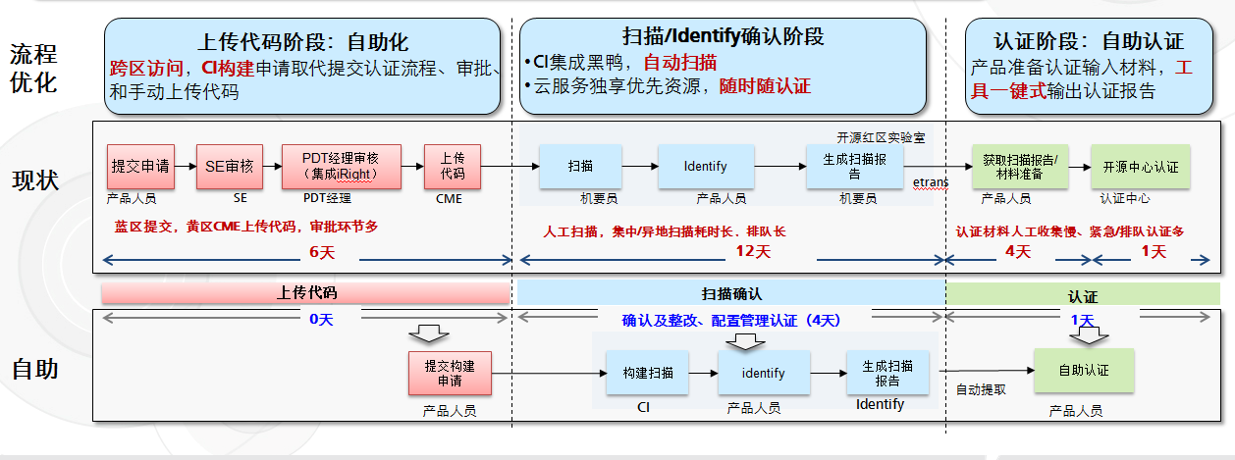

自助验证主要有以下几个操作阶段：
提交认证代码：开发人员在转测试时，将代码提交到CI环境。由CI环境进行开源扫描。
开源扫描：开发人员在CI环境集成公司黑鸦扫描工具和二进制扫描工具后，自动执行开源扫描，并输出产品Identified Files报告、开源软件使用报告、开源漏洞分析报告、二进制报告。
扫描结果确认：开源人员获取扫描结果后，需要对报告进行确认。
Identified Files报告：针对存疑文件进行Identified归属（第三方软件、自研、平台等）确认
开源软件使用报告：确认产品使用软件清单是否正确；
开源漏洞分析报告：确认产品使用软件漏洞是否解决，如果没有解决需要进行整改；
二进制报告:确认产品二进制文件是否正确；
生成扫描报告：开发人员针对扫描报告进行确认和整改后，重新通过黑鸦扫描工具和二进制扫描工具输出扫描报告（XXXX-Identified Files.xls、XXXX开源软件使用报告.xls、XXXX开源漏洞分析报告.xls、XXXX二进制报告.xlsx）
提交认证：开发人员完成扫描报告后，通过PDM填写开源及第三方软件认证电子流，并将产品信息和扫描报告提交到PDM系统。
认证电子流填写指导：http://3ms.huawei.com/hi/group/2855461/blog_1222583.html
获取认证报告：认证电子流提交到认证中心后，将安排认证人员进行输入件进行检查以及报告编写，完成认证报告编写后，将已邮件方式通知产品。

认证注意事项
1、云服务各产品采用自助认证方式完成开源及第三方软件扫描以及报告获取。产品必须搭建自己自助认证扫描环境。建议与CI系统相结合，加快产品开源认证效率。
2、

法务审核流程

申请原则
NA

操作流程
产品申请开源及第三方软件法务审核，则统一遵循公司标准流程。参考流程：http://3ms.huawei.com/hi/group/2855461/blog_1179041.html?mapId=3225371&for_statistic_from=all_group_blog

申请规范

产品对外开源申请
消费者BG云服务各产品暂不容许申请对外开源。本章节暂不说明。如有产品涉及申请对外开源，请统一参考公司政策。

开源软件使用地图
初步梳理消费者云服务开源&第三方软件使用地图。该地图包括软件分类以及每个子类推荐使用优选软件。
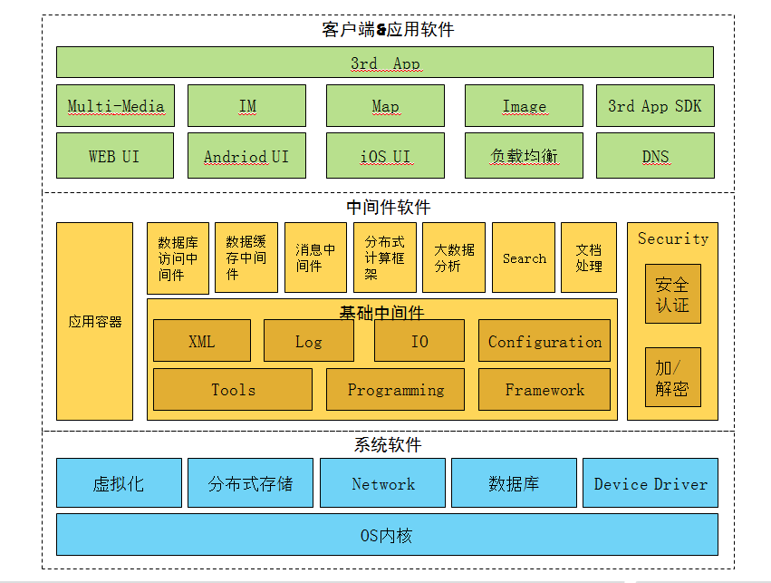
附：消费者云服务开源及第三方软件优选软件地图：



文件拟制/修订记录
版本 | 拟制/修订责任人 | 拟制/修订日期 | 修订内容及理由 | 批准人
V1.00 | 房洪安/00300854 | 2009-7-15 | 新拟制
V1.10 | 房洪安/00300854 | 2017-6-9 | 更新优化 | 吴永能/00339164  邹闻宇/00419519

